POTENSI AKTIVITAS ANTAGONISTIK Streptomyces DARI RHIZOSFER POHON PULE (Alstonia scholaris) SEBAGAI BIOKONTROL
Pramita Laksitarahmi Isrianto¹*, Sukian Wilujeng², Marmi³
^{1,2,&3}Program Studi Pendidikan Biologi, Fakultas Keguruan dan Ilmu Pendidikan, Universitas Wijaya Kusuma Surabaya
*Email: pramitasetiawan_fbs@uwks.ac.id
Submit: dd-mm-yyyy; Revised: dd-mm-yyyy; Accepted: dd-mm-yyyy; Published: dd-mm-yyyy (10 pt Italic)

ABSTRAK: Penelitian ini bertujuan untuk mengevaluasi aktivitas antagonis Streptomyces yang diisolasi dari rhizosfer pohon Pule (Alstonia scholaris), dengan fokus pada kemampuan penghambatannya terhadap bakteri patogen. Uji antagonis dilakukan untuk menentukan efektivitas Streptomyces dalam menghambat pertumbuhan bakteri patogen, sementara karakterisasi makroskopis, mikroskopis, serta uji KOH dan uji katalase dilakukan untuk mengidentifikasi dan mengklasifikasikan isolat Streptomyces. Penelitian ini bertujuan untuk mengevaluasi aktivitas antagonis Streptomyces yang diisolasi dari rhizosfer pohon Pule (Alstonia scholaris) terhadap bakteri dan jamur patogen pohon. Ekosistem mikroba rizosfer pohon memainkan peran penting dalam menjaga kesehatan pohon dan berpotensi menghasilkan mikroorganisme dengan aktivitas biokontrol. Dalam penelitian ini, isolat Streptomyces diuji untuk sifat antagonisnya terhadap Bacillus, Fusarium, dan Aspergillus. Ini dilakukan dengan menggunakan metode uji antagonis. Untuk mengidentifikasi dan mengklasifikasikan isolat Streptomyces, karakterisasi makroskopis dan mikroskopis serta uji KOH dan katalase dilakukan. Hasil penelitian menunjukkan bahwa isolat uji yang memiliki kemampuan mengambat pertumbuhan Bacillus dan Fusarium . Isolat-isolat uji yang memiliki daya hambat tinggi merupakan isolat antagonis yang memiliki pertumbuhan koloni lebih cepat dibandingkan dengan koloni patogen dan perkembangan koloni antagonis dapat menutupi serta menekan perkembangan koloni patogen. Zona inhibisi yang terbentuk menunjukkan aktivitas penghambatan, yang bisa digunakan untuk menilai potensi agen pengendali hayati atau produksi antibiotk. Selain itu untuk uji KOH menunjukkan bahwa Streptomyces sp tidak berlendir (+) merupakan adalah bakteri gram positif, sedangkan uji katalase menghasilkan negatif (-) menunjukkan tidak bergelembung berarti Streptomyces sp. tidak menghasilkan katalase atau aktivitas katalase-nya sangat rendah.

Kata Kunci: Streptomyces, Rhizosfer, Pule (Alstonia scholaris, antagonis), KOH, katalase. Bacillus, Fusarium, Aspergillus

ABSTRACT (10 pt italic): A This study aims to evaluate the antagonistic activity of Streptomyces isolated from the rhizosphere of Pule tree (Alstonia scholaris), focusing on their inhibitory ability against pathogenic bacteria. Antagonistic tests were conducted to determine the effectiveness of Streptomyces in inhibiting the growth of pathogenic bacteria, while macroscopic, microscopic characterization, as well as KOH test and catalase test were conducted to identify and classify Streptomyces isolates. This study aims to evaluate the antagonistic activity of Streptomyces isolated from the rhizosphere of Pule trees (Alstonia scholaris) against tree pathogenic bacteria and fungi. The tree rhizosphere microbial ecosystem plays an important role in maintaining tree health and has the potential to produce microorganisms with biocontrol activities. In this study, Streptomyces isolates were tested for their antagonistic properties against Bacillus, Fusarium, and Aspergillus. This was done using the antagonist test method. To identify and classify the Streptomyces isolates, macroscopic and microscopic characterization as well as KOH and catalase tests were performed. The results showed that the test isolates had the ability to inhibit the growth of Bacillus and Fusarium. Test isolates that have high inhibitory power are antagonistic isolates that have faster colony growth compared to pathogenic colonies and the development of antagonistic colonies can cover and suppress the development of pathogenic colonies. The zone of inhibition formed indicates inhibitory activity, which can be used to assess the potential of biological control agents or the production of antibiotics. In addition, the KOH test shows that Streptomyces sp. is not slimy (+) is a gram-positive bacterium, while the catalase test produces negative (-) shows no bubbles, which means Streptomyces sp. does not produce catalase or its catalase activity is very low.

Keywords: Streptomyces, Rhizosfer, Pule (Alstonia scholaris, antagonis), KOH, katalase. Bacillus, Fusarium, Aspergillus

How to Cite: First Author., Second Author., & etc. (20xx). The Title. Bioscientist : Jurnal Ilmiah Biologi, Volume(Issue), xx-yy. https://doi.org/10.33394/bioscientist.vxiy.xxxx
Spasi

Bioscientist : Jurnal Ilmiah Biologi is Licensed Under a CC BY-SA Creative Commons Attribution-ShareAlike 4.0 International License.

PENDAHULUAN (12 pt)
Pohon Pule (Alstonia scholaris) merupakan pohon yang dikenal memiliki berbagai manfaat ekologis dan medis. Rhizosfer pohon ini dapat menjadi sumber potensial untuk isolasi Streptomyces, mikroorganisme yang terkenal sebagai penghasil antibiotik dan senyawa bioaktif. Penelitian ini bertujuan untuk mengisolasi Streptomyces dari rhizosfer Pule dan mengevaluasi aktivitas antagonisnya terhadap bakteri patogen, serta melakukan karakterisasi makroskopis, mikroskopis, uji KOH, dan uji katalase untuk memahami lebih dalam tentang sifat dan potensi isolat tersebut. Pohon merupakan sumber daya yang sangat potensial yang dapat digunakan sebagai bahan baku dalam pembuatan obat-obatan, perawatan medis maupun sebagai biokontrol. Pohon adalah salah satu pohon yang paling sering dipilih untuk ditanam dan dapat dimanfaatkan sebagai pohon obat tradisional, kayu untuk konstruksi, dan bahan kerajinan (Mayor and Wattimena, 2022). Pohon Pule memiliki aktivitas antioksidan, memiliki kandungan metabolit sekunder diantaranya yaitu flavonoid dan fenol dari batang Pule (Halimah, Bone and Prasetya, 2021). Sumber mikroba yang bermanfaat dari filosfer, rizosfer, dan endofit menunjukkan kemampuan pohon Pule untuk berinteraksi dengan mikroba. Mikroba endofit hidup di dalam jaringan pohon dan tidak membahayakan pohon inangnya (Handayani, 2017). Interaksi terus menerus antara mikrob dan pohon memengaruhi kesehatan pohon. Adapun beberapa interaksi yaitu simbiosis, mutualisme, komensalisme, dan antagonisme. Mikroba di rizosfer dan di perakaran dapat memanfaatkan eksudat akar. Daerah rizosfer adalah mikrohabitat tanah dengan aktivitas mikroba yang paling tinggi dan paling beragam. Bakteri genus Bacillus banyak ditemukan di rizosfer. Bakteri endofit biasanya memiliki populasi yang lebih kecil daripada bakteri patogen atau bakteri Pule (Alstonia scholaris) yang hidup di rizosfer (Tangapo, Kandou and Pience Veralyn Maabuat, 2019).
Actinomycetes yang berasosiasi dengan rhizosfer pohon pule (Alstonia scholaris) menunjukkan potensi besar dalam aktivitas antimikroba dan antagonisme terhadap patogen. Penelitian lebih lanjut tentang interaksi antara actinomycetes dan pohon pule dapat menghasilkan strategi baru untuk pengendalian penyakit pohon dan penemuan obat-obatan baru. Dengan demikian, pemahaman mendalam tentang peran actinomycetes dalam ekosistem rhizosfer tidak hanya berkontribusi pada ilmu pengetahuan dasar, tetapi juga memiliki implikasi praktis yang luas. Actinomycetes tidak hanya berperan dalam mengendalikan patogen melalui produksi senyawa antimikroba, tetapi juga melalui mekanisme antagonisme lainnya. Misalnya, actinomycetes dapat bersaing dengan patogen untuk mendapatkan nutrisi dan ruang hidup, sehingga mengurangi peluang patogen untuk berkembang biak. Selain itu, beberapa actinomycetes dapat merangsang respon imun pohon, meningkatkan resistensi pohon terhadap serangan patogen. Kelompok Actinomycetes memiliki karakteristik fisiologis, biokimia, dan sitostruktur spesifik yang memungkinkan mereka beradaptasi terhadap tekanan lingkungan (tekanan, salinitas, suhu), dan ini memiliki sifat metabolisme sekunder yang aktif secara biologis(Retnowati et al., 2017). Potensi Actinomycetes/Streptomyces sebagai agen pengendali hayati penyakit pohon mendorong upaya penelitian lebih lanjut. Selain tanah yang kaya bahan organik, actinomycetes juga terdapat di rizosfer tumbuhan (Sektiono, Kajariyah and Djauhari, 2016). Antibiotik merupakan antibakteri yang dihasilkan oleh organisme yang menghambat pertumbuhan organisme lain. Eksplorasi antibiotik dapat dilakukan dengan mikroba yang bersimbion dengan tanah disekitar rhizosfer pohon Pule (Alstonia scholaris). Rhizosfer merupakan ekosistem mikroba kompleks yang mengelilingi akar pohon dan berperan penting dalam mendukung kesehatan pohon dan meningkatkan ketahanan terhadap patogen. Salah satu kelompok mikroorganisme yang banyak ditemukan di rizosfer adalah Streptomyces, sejenis bakteri tanah yang dikenal mampu menghasilkan senyawa antibiotik
Streptomyces pada berbagai ekosistem tumbuhan, termasuk tumbuhan Pule (Alstonia Scholaris), memberikan potensi untuk menemukan isolat yang efektif sebagai agen pengendali hayati (biokontrol). Streptomyces diketahui memiliki efek antagonis terhadap berbagai patogen pohon, termasuk Bacillus, Fusarium, dan Aspergillus, yang merupakan patogen penting dalam pertanian Aktivitas antagonisme antimikroba untuk beberapa strain aktinomicetes memilik kemampuan antimikroba terhadap Aspergillus niger.untuk melawan patogen yang resisten terhadap obat (Trenozhnikova and Azizan, 2018). Isolat Actinomycetes mampu menghambat bakteri Bacillus cereus dengan zona hambat terhadap Bacillus cereus besar zona hambat yang terbentuk adalah sebesar 13,5 mm, sebagai antibakteri (Kumala, Jayuska and Ardiningsi, 2016). Selain itu penggunaan Actinomycetes dapat dijadikan sebagai agen hayati/biokontrol menghambat pertumbuhan Fusarium. Untuk mengontrol jamur fitopatogenik, agen biokontrol menggunakan berbagai mekanisme aksi antagonis. Tanah rizosfer dari perakaran pohon mengandung lebih banyak bakteri, jamur, dan actinomycetes daripada tanah non-rizosfer.
Untuk mengetahui potensi isolat Streptomyces dapat berfungsi sebagai agen biokontrol, sejumlah uji dilakukan. Salah satu metode yang paling umum adalah uji antagonis, yang bertujuan untuk mengetahui kemampuan isolat Streptomyces dalam menghambat pertumbuhan patogen melalui produksi senyawa antimikroba. Selain itu, karakterisasi makroskopis dan mikroskopis juga diperlukan untuk mengetahui karakteristik mikroba uji. Isolat dapat diklasifikasikan dengan menggunakan uji biokimia, seperti uji KOH dan katalase. Uji KOH menunjukkan sifat gram isolat, sedangkan uji katalase menunjukkan kemampuan isolat untuk mengubah hidrogen peroksida menjadi air dan oksigen, yang merupakan indikator penting dari aktivitas enzimatik Streptomyces. Adapun tujuan penelitian ini adalah untuk mengevaluasi aktivitas antagonis Streptomyces yang diisolasi dari rhizosfer pohon Pule (Alstonia scholaris) terhadap Bacillus, Fusarium, dan Aspergillus serta mengidentifikasi dan mengklasifikasikan isolat melalui uji KOH, katalase, dan karakterisasi morfologi. Penelitian ini diharapkan akan memberikan dasar untuk pengembangan Streptomyces sebagai agen biokontrol untuk menangani patogen pohon.

METODE

Jenis penelitian ini merukan penelitian deskripfit kualitatf. Penelitian dilakukan di Laboratorium Biologi UWKS dan Laboratorium Proteksi Fakutas Pertanian UPN. Penelitian ini dilakukan bulan Maret 2024 sampai Juli 2024. Sampel dalam penelitian ini adalah isolat Actynomycetes yaitu Streptomyces yang diisolasi dari perakaran pohon Pule (Alstonia scholaris) dengan mikroba uji yang digunakan adalah Bacillus, Fusarium, Aspergillus sp. Metode yang digunakan denga metode streak atau gores, sedangkan uji penegasan menggunakan metode cakram dengan proses fermentasi dan ekstraksi terlebih dahulu. Alat penelitian: Autoclave, laminar air flow, cawan petri, tabung reaksi,spatula, pipet dan spektrofotometer. Bahan penelitian meliputi isolat Actinomycetes yang telah diisolasi dari rhizosfer pohon Pule (Alstonia scholaris) di taman kampus Universitas Wijaya Kusuma Surabaya, Bacillus, Fusarium, Aspergillus sp, medium pertumbuhan : Starch Casein Agar,Yeast Extract Malt Extract agar (ISP2),; Antifungi : Cyclohexamide, Nystatin.
Adapun tahapan dalam penelitian yang dilakukan, diantaranya adalah sebagai berikut:

1. Seleksi Isolat Actynomycetes
Biakan murni isolat-isolat Actinomycetes merupakan inventarisasi potensi lokal dari rhizosfer Pohon Pule (Alstonia scholaris). Biakan isolat terlebih dahulu diremajakan pada media PDA.
2. Karakterisasi Isolat Actynomycetes
Isolat jamur diamati lebih lanjut untuk mengetahui sifat makroskopis dan mikroskopisnya. Pengamatan visual meliputi pengamatan warna koloni, bentuk koloni, dan struktur permukaan koloni. Penentuan jenis jamur berdasarkan buku Pictorial Atlas of Soil and Seed Fungi: Morphologies of Cultured Fungi and Key to Species (Third Edition) (Watanabe, 2010).

3. Uji Antagonis
Tahapan antagonis menggunakan metode spred plate atau dual culture dengan menggunakan inokulasi agen antagonis yaitu Bacillus, Fusarium, Aspergillus sp yang masing-masing ditanam di satu titik atau digores dibagian tepi cawan petri yang sama. Selanjutnya diinkubasi pada suhu yang sesuai (umumnya 28-30°C untuk bakteri dan jamur) selama 3-7 hari, tergantung pada mikroorganisme yang diuji.Setelah diinkubasi diamati zona bening. Apabila hasil zona inhibisi positif artinya terdapat zona bening di sekitar koloni atagonis menunjukkan agen antagonis memiliki potensi emnghambat pertumbuhan patogen, sedangkan hasil zona inhibisi negative artinya tida ada zona bening yang terbentuk sehingga agen antagonis tidak dapat menghambat pertumbuhan patogen

4.Uji KOH dan Katalase
Sampel dilakukan uji KOH dengan diberi 1 tetes larutan KHO dan kemudian dilakukan pengambilan koloni tunggal. Jika pada preparat koloni Nampak berlendir artinya negative dan jika koloni tidak berlendiri artinya positif.
Pada uji katalase dilakukan dengan diberi 1 tetes larutan katalase dan dilakukan pengambilan koloni tunggal dan sampel diletakkan dipreparat untuk mengetahui sifat aerob/anaerob.

5.Pengamatan mikroskopis
Pengamatan mikroskopis mikroba uji dilakukan dengan pewarnaan gram untuk mengetahui bentuk sel dan gram pada isolat dan meilhat konidia serta hifanya.

HASIL DAN PEMBAHASAN (12 pt)
Actynomycetes yang diisolasi pada rhizosfer pohon Pule (Alstonia scholaris) diambil dengan cara digali sedalam 15-20 cm dari permukaan tanah sebanyak 10 gram dan kemudian dimasukkan ke dalam kantong plastik Kemampuan isolat Actynomycetes yang diisoalasi dari rhizosfer pohon Pule diperoleh jumlah isolat yang berhasil adalah 3 isolat yaitu Streptomyces sp1, Streptomyces sp2, Streptomyces sp3 (Gambar 1). Upaya teknik budidaya yang ramah lingkungan dapat dengan memanfaatkan agen pengendali hayati. Adapun salah satu mikroorganisme yang berpotensi sebagi agen pengendali hayati yaitu Actynomycetes seperti Streptomyces dikarenakan mampu menghasilkan antibiotik. Penelitian ini memberikan wawasan baru tentang kemampuan antagonis Streptomyces sp. terhadap mikroorganisme lain yang berperan dalam pengendalian hayati, serta menegaskan peran Streptomyces sebagai sumber senyawa bioaktif yang berpotensi besar. Streptomyces adalah genus dengan aktivitas biokontrol yang diketahui, menghasilkan berbagai macam zat aktif biologis. Spesies Streptomyces dapat meningkatkan pertumbuhan pohon dan menekan patogen pohon dengan menghambat patogen jamur. Selain itu Streptomyces dapat melindungi akar pohon melalui senyawa antijamur dan produksi enzim litik (Rehan et al., 2021). Streptomyces sp. merupakan penghasil metabolit sekunder yang paling penting (39% dari total metabolit yang dihasilkan oleh mikroorganisme. Selain itu 60% antibiotik, insektisida, dan herbisida yang dikembangkan untuk keperluan pertanian diisolasi dari Streptomyces(Aouar, Boukelloul and Benadjila, 2020)

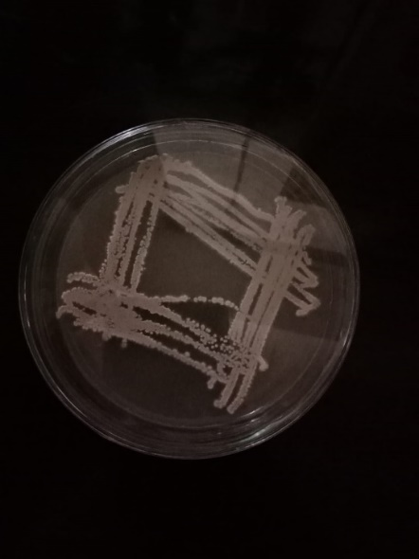
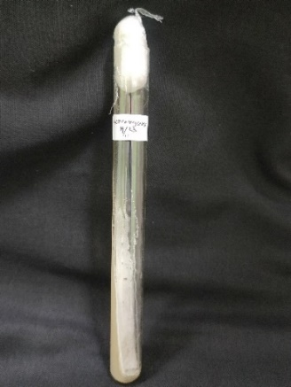

Gambar 1. Isolat Streptomyces

Streptomyces yang mampu diisolasi dari rhizosfer pohon Pule memiliki kemampuan bertahan hidup di lingkungan ekstrim pada suhu rendah hingga suhu tinggi. Actinomycetes merupakan kelompok mikroba tanah yang tersebar luas 10-50% dari komunitas microflora tanah. Tahapan prosedurnya dalam uji antagonis anatara lain penuangan media pertumbuhan glucose Nutrient Agar, Nutrient Agar dan Potato Dextrose Agar (Gambar 2), pengambilan isolat (Gambar 3) dan tahap inokulasi isolat (gambar 4) yang dapat digunakan untuk membuktikan bahwa mikroorganisme yang bersifat antagonis dapat menghambat aktivitas mikroorganisme lain yang berada di tempat yang berdekatan. Isolat Streptomyces memiliki kemampuan dalam menghasilkan senyawa antijamur. Penggunaan agens hayati pada Streptomyces sp. berpotensi menghasilkan senyawa antibiotik. Karakterisasi fisiologis dan biokimia yang dilakukan meliputi pewarnaan Gram, katalase, oksidase, kebutuhan oksigen (oksidatif-fermentasi), hidrolisis gelatin, pati, pembentukan levan, uji Voges Proskauer, arginin dehidrolase, motilitas, toleransi pertumbuhan bakteri pada beberapa temperatur, pH dan konsentrasi HCl, penggunaan dan amandemen karbon, sitrat dan nitrogen

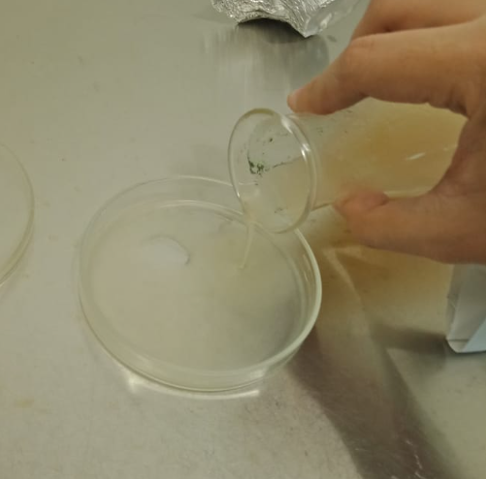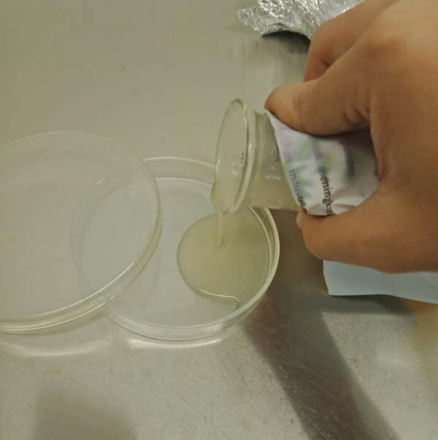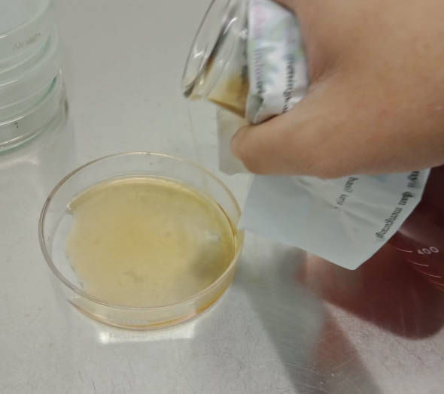
B
A
C
Gambar 2. Penuangan media pertumbuhan pada capet (A) Glucose Nutrient Agar / GNA ; (B) Nutrient Agar/ NA ; (C) Potato Dextrose Agar / PDA

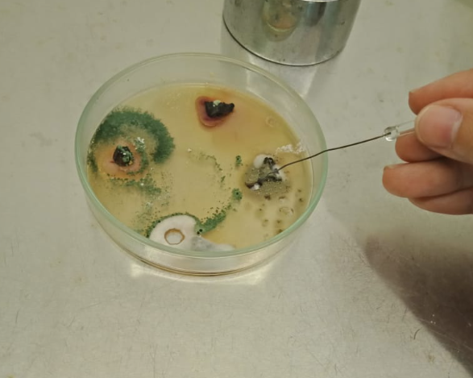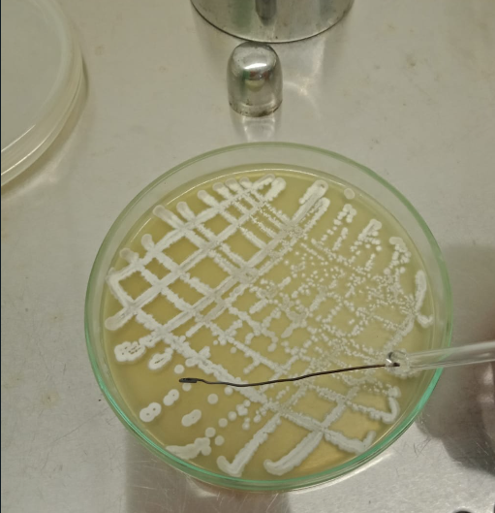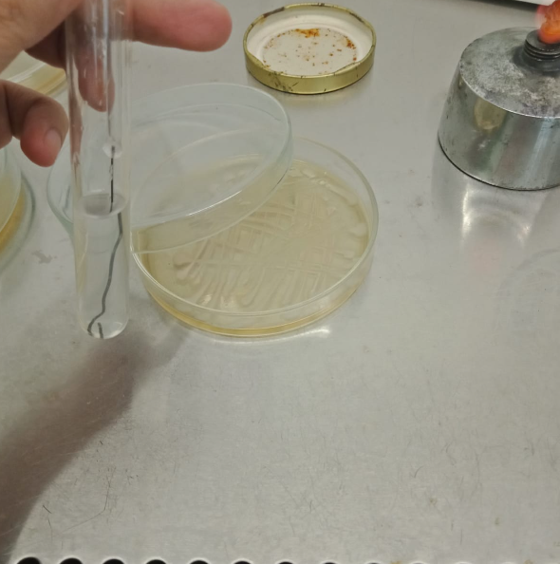
C
B
A
Gambar 3. Pengambilan isolat (A) Aspergillus sp; (B) Streptomyces sp.; (C) Bacillus sp.
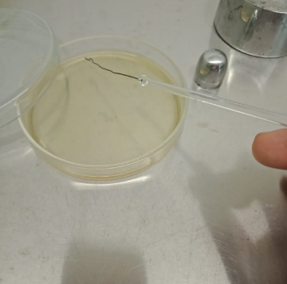
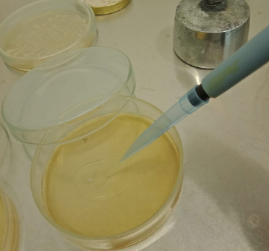
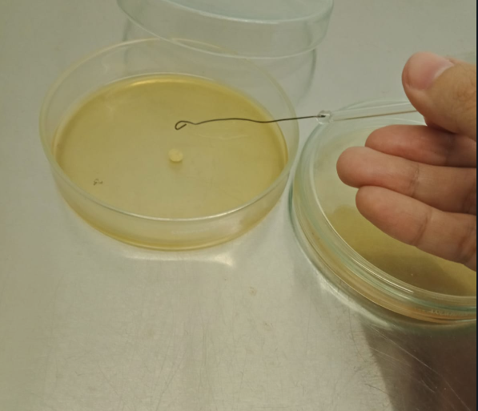
C
B
A

Gambar 4. Inokulasi isolat (A) Bacillus sp.; (B) Aspergillus sp.; (C) Streptomyces sp.

\
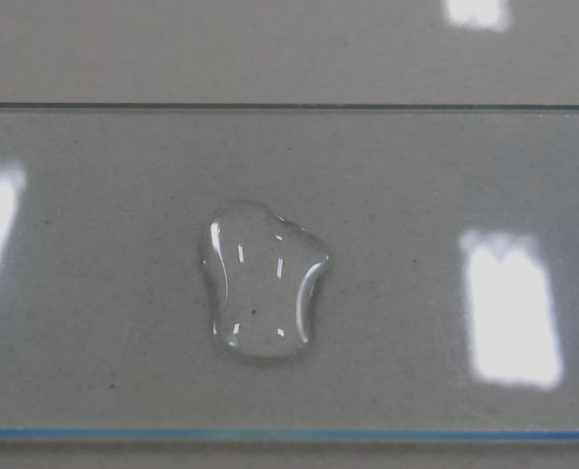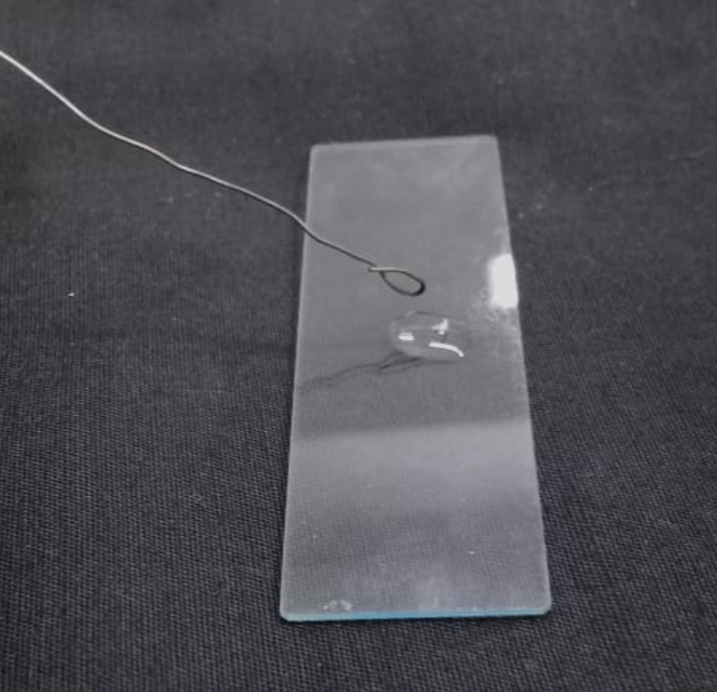
B
A
Gambar 6. Uji Katalase dan KOH Streptomyces sp. (A) Katalase : tidak bergelembung (-) ; (B) KOH : tidak berlendir (+)

Uji Katalase dilakukan dengan menambahkan hidrogen peroksida (H₂O₂) ke kultur Streptomyces sp.. Katalase adalah enzim yang menguraikan H₂O₂ menjadi air dan oksigen. Jika terdapat gelembung setelah penambahan H₂O₂, itu menunjukkan aktivitas katalase positif. Hasil yang menunjukkan tidak bergelembung (-) berarti Streptomyces sp. tidak menghasilkan katalase atau aktivitas katalase-nya sangat rendah (Gambar 6). Hal ini menunjukkan bahwa enzim katalase tidak terdeteksi dalam kultur tersebut. Sebagian besar spesies Streptomyces adalah bakteri gram positif dan umumnya tidak menghasilkan katalase. Hasil ini sesuai dengan karakteristik umum dari beberapa spesies Streptomyces yang mungkin tidak memiliki aktivitas katalase yang signifikan. Sedangkan untuk hasil uji KOH digunakan untuk mengidentifikasi bakteri berdasarkan keberadaan atau ketiadaan lendir pada kultur. Penambahan larutan KOH pada kultur bakteri dapat menyebabkan lendir jika bakteri tersebut adalah gram negatif. Bakteri gram positif umumnya tidak menghasilkan lendir atau bergetah pada uji ini. Hasil menunjukkan bahwa tidak berlendir (+) menunjukkan bahwa Streptomyces sp. adalah bakteri gram positif (Gambar 6 B). Larutan KOH tidak menyebabkan lendir, yang konsisten dengan karakteristik umum bakteri gram positif. Streptomyces sp. sebagai bakteri gram positif. Streptomyces biasanya memiliki dinding sel yang tebal dan kaku, yang tidak larut dalam larutan KOH, sehingga tidak menghasilkan lendir. Uji KOH adalah salah satu metode yang digunakan untuk memverifikasi gram positif atau negatifnya suatu mikroorganisme dan membantu dalam pengklasifikasian serta identifikasi mikroba. Hasil uji KOH (+) menunjukkan bahwa Streptomyces sp. adalah bakteri gram positif, yang sesuai dengan karakteristik umum dari genus Streptomyces. Genus Streptomyces dari bakteri gram positif adalah alternatif alami yang berpotensi layak yang telah diteliti secara ekstensif karena kemampuannya untuk menghasilkan beragam senyawa antimikroba, seperti metabolit dan senyawa organik (Khan and Malik, 2023).
Koloni Streptomyces sp. berbentuk bulat dengan permukaan bertepung dan tepi rata. Bagian tengah dan pinggir koloni berwarna putih loni dapat memiliki fitur khas seperti radial furrow (alur radial) yang muncul sebagai lekukan atau garis yang menjalar dari pusat koloni ke tepi berkerut atau berbentuk jaring. Streptomyces dapat menghasilkan aroma yang khas saat tumbuh, yang terkadang dihasilkan oleh senyawa yang diproduksi selama metabolisme (Gambar 1). Secara mikroskopis memiliki hifa tidak bersepta dan konidia berbentuk rantai secara mikroskopis. Streptomyces sp. menunjukkan hasil pewarnaan gram positif, yang berarti memiliki dinding sel tebal yang kaya akan peptidoglikan. Saat diwarnai dengan kristal violet, sel-sel ini akan tampak berwarna ungu, dan setelah perlakuan dengan safranin, mereka tetap mempertahankan warna ungu (Gambar 5) serta Streptomyces menunjukkan reaksi positif, di mana gelembung oksigen akan terbentuk (Prasetya, Didik & Abadi, 2022). Secara in vitro, spesies Streptomyces yang dikaji menunjukkan kemampuan untuk menghasilkan asam giberelat, asam asetat indol, asam absisat, kinetin, dan benziladenin (Rashad et al., 2015).

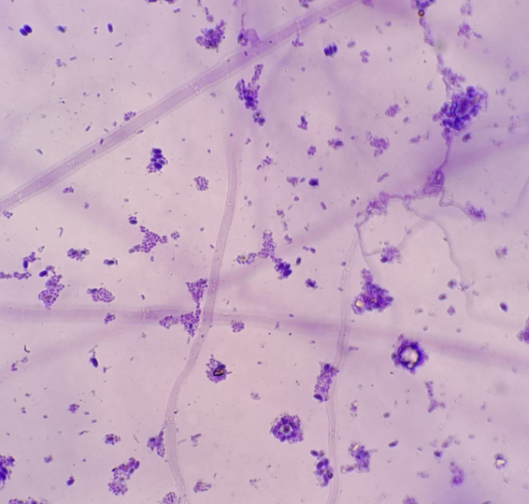
spora
Hifa
Gambar 5. Pengamatan mikroskopis Streptomyces sp.

Pada penelitian ini menggunakan bakteri uji yaitu Bacillus sp. yang tergolong sebagai APH (Agensia Pengendali Hayati) dan Streptomyces sp. dengan metode Spread plate. Hasil yang ditemukan berupa Streptomyces sp. mampu menghambat pertumbuhan Bacillus sp. dengan menghasilkan zona bening di sekitarnya (Gambar 6) yang dihasilkan berukuran secara rerata 1 cm (Tabel 1). Adanya zona bening menunjukkan indikasi bahwa Streptomyces sp. mampu menghasilkan senyawa bioaktif (misalnya antibiotik dan antifungal) yang efektif dalam menghambat pertumbuhan meikroorganisme tertentu. Bacillus sp. merupakan bakteri gram positif sehingga Streptomces sp. mampu menghambat pertumbuhanya. Zona tersebut menandakan bahwa terdapat senyawa antimikroba yang dihasilkan oleh Streptomyces efektif terhadap bakteri ini. Semakin besar zona bening, semakin kuat kemampuan Streptomyces sp. dalam menghambat mikroorganisme target. Sebagai contoh, jika zona bening berukuran lebih dari 1 cm menunjunkkan potensi antagonis yang sangat baik (Tabel 1). Zona bening yang terlihat di sekitar Streptomyces sp. merupakan bukti bahwa mikroorganisme ini mampu memproduksi senyawa antimikroba yang efektif dalam menghambat Bacillus sp.. Hasil ini menunjukkan potensi Streptomyces sp. sebagai agen biokontrol yang bisa dimanfaatkan dalam pengendalian mikroorganisme patogen lain di lingkungan, khususnya dalam bidang pertanian untuk melindungi pohon dari penyakit. Perbedaan zona hambatan pada isolat-isolat Bacillus sp. diduga dikarenakan kondisi dan kandungan nutrisi pada media yang digunakan. Hal tersebut memungkinkan bakteri tidak dapat menghasilkan senyawa antibiosis. Bacillus spp. telah diketahui sebagai bakteri-bakteri yang mampu menghasilkan senyawa antibiosis yang beragam.

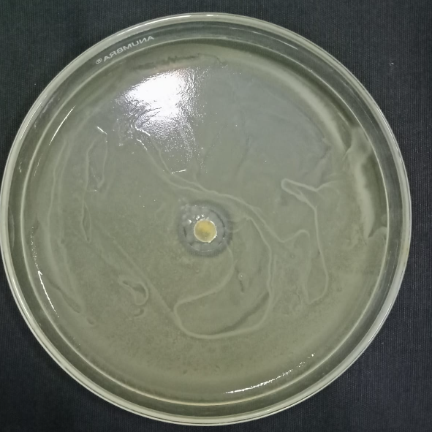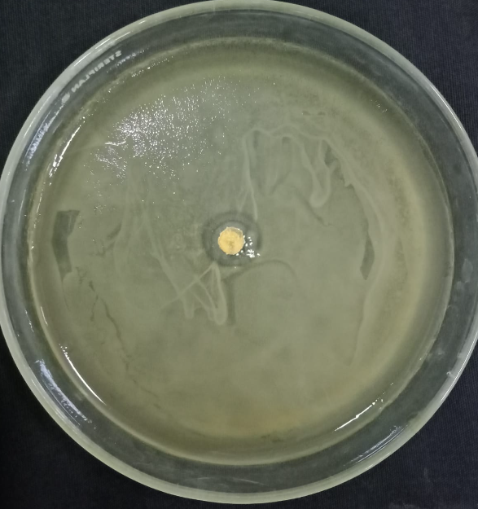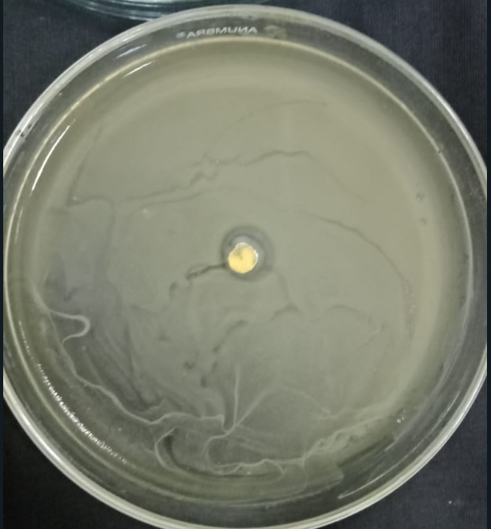
Gambar 6. Hasil antagonis Bacillus sp. X Streptomyces sp

Tabel 1. Pengamatan Zona Inhibisi/Zona Bening Terhadap isolat Bacillus sp.
Isolat | Diameter zona bening (cm) |  |  | Rata-rata
Isolat | Ulangan 1 | Ulangan 2 | Ulangan 3 | Rata-rata
Bacillus sp. | 1,2 | 1,1 | 1,2 | 1,17

Selain itu juga menggunakan jamur pathogen Fusarium sp. yang berasal dari bawang merah yang telah berusia 2 tahun dengan metode Dual culture. Hasil yang ditemukan berupa Streptomyces sp. mampu menghambat pertumbuhan Fusarium sp. dengan diduga menghasilkan sebuah senyawa antifungal sehingga pertumbuhan koloni Fusarium sp. lebih kecil daripada perlakuan tanpa Streptomyces sp (Gambar 7). Fusarium sp. merupakan patogen yang sering menyebabkan penyakit pada pohon. Jika terdapat zona bening di sekitar Streptomyces sp., ini menunjukkan bahwa senyawa antifungal yang dihasilkan oleh Streptomyces sp. efektif menghambat pertumbuhan Fusarium (Tabel 1)

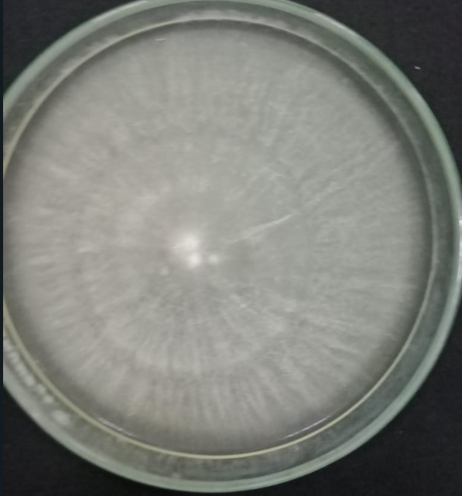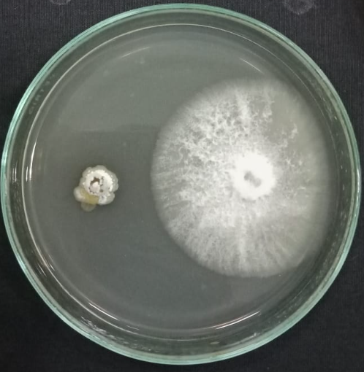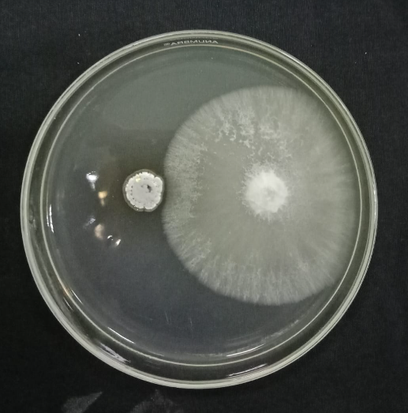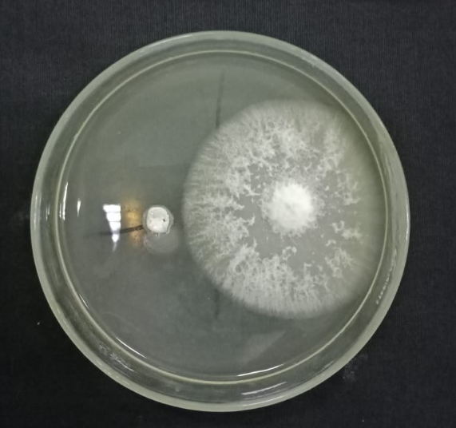
Gambar 7. Hasil antagonis Fusarium sp. dengan Streptomyces sp.

Tabel 1. Hasil pengamatan daya hambat Fusarium sp. dengan Streptomyces sp.
Keterangan | Pengamatan hari ke - |  |  |  |  |  |  | Rata-rata
Keterangan | 1 | 2 | 3 | 4 | 5 | 6 | 7 | Rata-rata
Fusarium sp. diameter colony | 0,5 | 1,73 | 3 | 3,5 | 4 | 4 | 4 | 2,96
Daya Hambat | 0% | 13% | 14% | 30% | 33% | 47% | 56% | 64,3%

Streptomyces sp. mengeluarkan senyawa bioaktif yang menghambat atau membunuh Fusarium sp., sehingga jamur tersebut tidak dapat tumbuh di area tersebut. Streptomyces sp. Zona bening berukuran lebih dari 1 cm, ini menunjukkan bahwa senyawa antifungal yang dihasilkan sangat efektif. Ukuran zona bening yang dihasilkan menunjukkan rata-rata 2,96 dan untuk daya hambat yang diperoleh rata-rata 64,3% (tabel 1). Besar kecilnya zona bening dapat memberikan informasi tentang seberapa kuat kemampuan antifungal Streptomyces sp. terhadap Fusarium sp... Hal ini menandakan bahwa mikroba uji memiliki kemampuan antifungal, yang diduga dihasilkan dari metabolit sekunder seperti antibiotik atau enzim yang merusak struktur sel Fusarium sp. Beberapa jenis Streptomyces diketahui menghasilkan senyawa antifungal seperti streptomycin, yang berfungsi untuk mengganggu dinding sel atau membran sel jamur. Hal ini mengaskan bahwa pada isolat Streptomyces sp.terhadap Fusarium memiliki potensi yang kuat sebagai agen pengendali hayati (biocontrol) terhadap patogen pohon (Wijayanti, Nawangsih and Tondok, 2024).

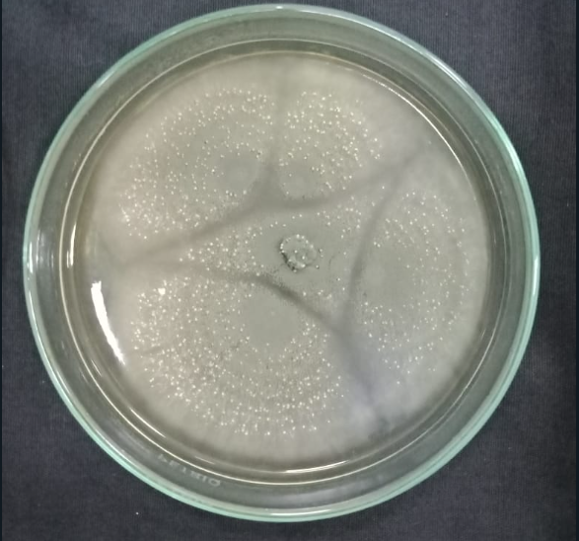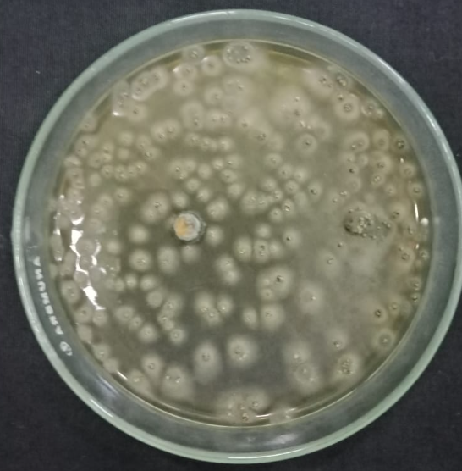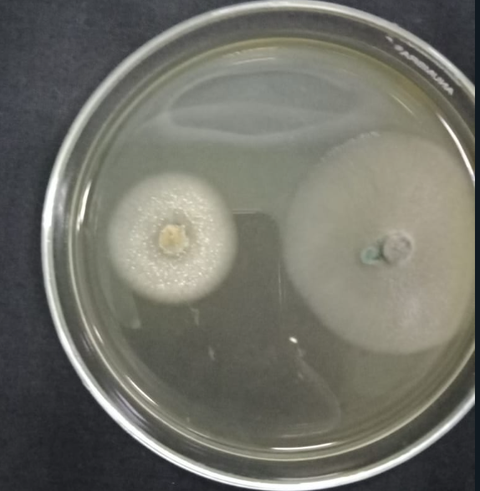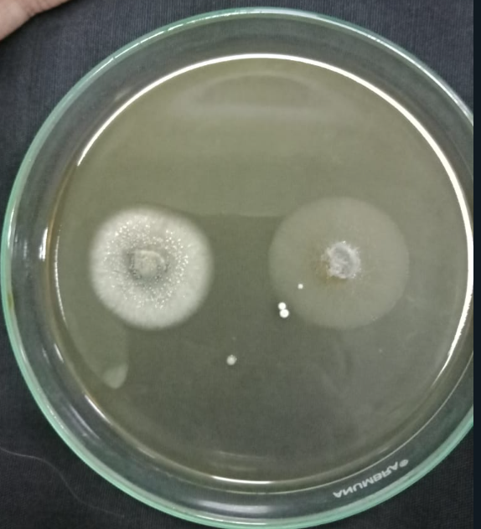
Gambar 8. Hasil antagonis Aspergillus sp. X Streptomyces sp.

Selain itu pada penelitian ini juga menggunakan jamur Aspergillus sp. yang diperoleh dari udara lepas dan di antagoniskan dengan Streptomyces sp. dengan menggunakan metode Dual culture. Hasil yang didapatkan bahwa Streptomyces sp. tidak mampu menghambat pertumbuhan Aspergillus sp. dikarenakan jamur tersebut mampu menyebar lewat udara dan tingkat pertumbuhan cepat (Gambar 8). Bawasannya jik tidak ada zona bening yang terbentuk, ini menunjukkan bahwa Streptomyces sp. tidak menghasilkan senyawa yang cukup kuat untuk menghambat mikroorganisme target. Ketidakmampuan Streptomyces sp. untuk menghambat Aspergillus sp. dalam uji antagonis kemungkinan besar disebabkan oleh kombinasi faktor-faktor berikut: kemampuan Aspergillus sp. menyebar dengan cepat melalui spora udara, tingkat pertumbuhan yang tinggi, dan potensi resistensi terhadap senyawa bioaktif yang dihasilkan oleh Streptomyces sp.. Selain itu pada Aspergillus sp. memiliki keunggulan adaptif yang membuatnya lebih sulit dihambat oleh mikroorganisme antagonis, seperti Streptomyces sp., yang memerlukan waktu lebih lama untuk menghasilkan senyawa penghambat yang efektif.
Hasil isolat uji yang memiliki kemampuan mengambat pertumbuhan Bacillus dan Fusarium . Isolat-isolat uji yang memiliki daya hambat tinggi merupakan isolat antagonis yang memiliki pertumbuhan koloni lebih cepat dibandingkan dengan koloni patogen dan perkembangan koloni antagonis dapat menutupi serta menekan perkembangan koloni patogen. Zona inhibisi yang terbentuk menunjukkan aktivitas penghambatan, yang bisa digunakan untuk menilai potensi agen pengendali hayati atau produksi antibiotik
Isolat Streptomyces yang telah diujikan kemungkinan dapat menghasilkan senyawa tertentu sehingga dapat menghambat Bacillus dan Fusarium dengan mekanisme antibiosis. Antibiosis adalah senyawa kimia hasil metabolisme yang mempunyai sifat sebagai antibiotik. Mekanisme antibiosis ditunjukkan dengan terbentuknya zona penghambatan pada pertemuan miselium jamur antagonis dan jamur patogen. Beberapa golongan jamur kelas Ascomycetes ada yang menghasilkan senyawa-senyawa antibiotik bersifat toksik terhadap patogen

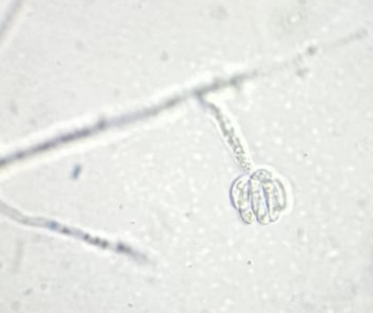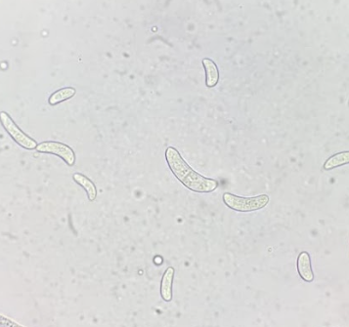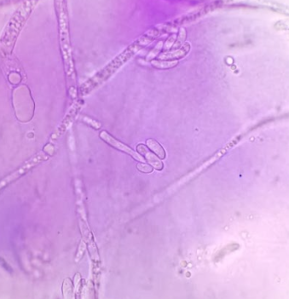
C
B
A
Gambar 9. Pengamatan mikroskopis Fusarium sp. (A) kotak spora ; (B) makrokonidia ; (C) kotak spora + hifa
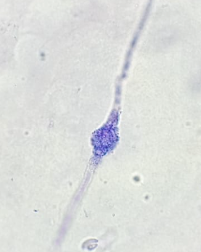
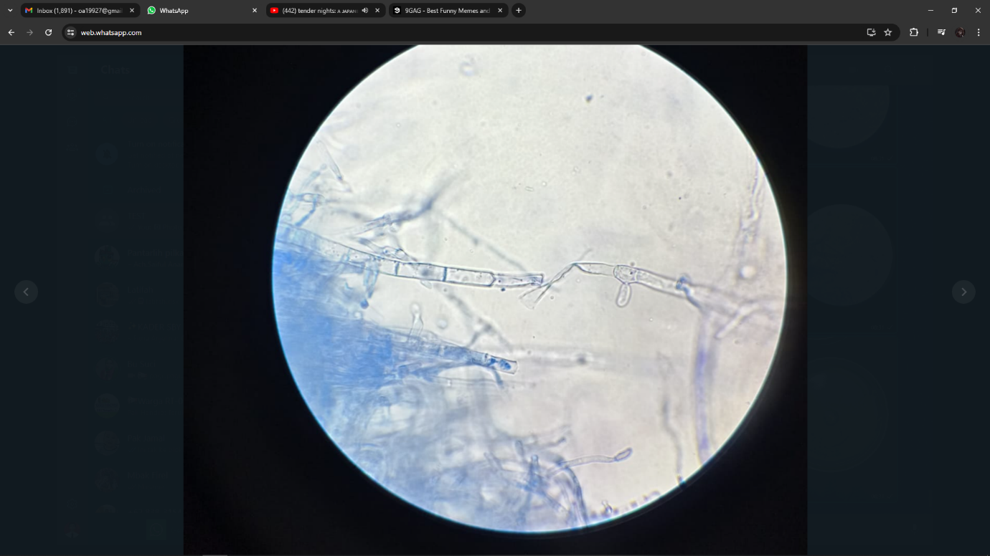
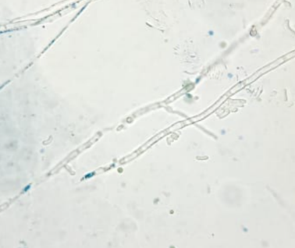
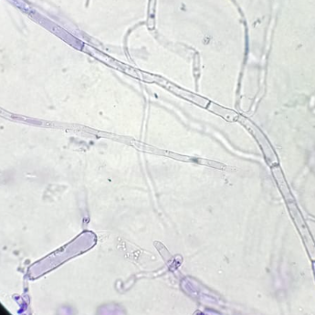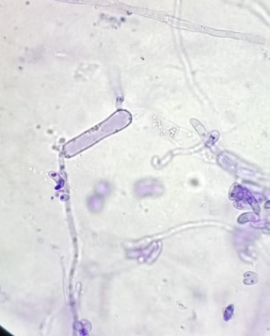
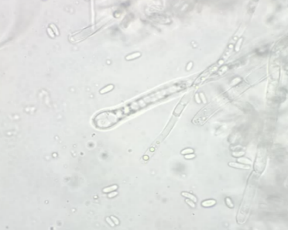
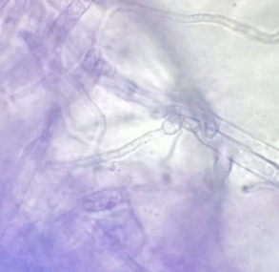

Gambar 10. Hasil pengamatan mikroskopis Fusarium sp.

Hifa Fusarium sp. adalah struktur berfilamen yang tipis dan panjang. Hifa ini dapat menunjukkan pembagian yang tidak teratur dan bercabang, serta sering kali berwarna putih atau transparan. Hifa Fusarium biasanya bersegmen dengan dinding sel yang dapat terputus-putus, dan sering tampak bersekat. Konidia pada Fusarium sp. membentuk spora asexual yang dikenal sebagai konidia. Konidia ini seringkali berbentuk bulat, oval, atau seperti sabit, dan bisa disusun dalam rangkaian atau kelompok pada ujung hifa. Konidia dapat dilihat dengan mikroskop cahaya menggunakan preparat yang diwarnai seperti dengan Lactophenol Cotton Blue. Konidia dapat terlihat dalam bentuk yang berselang-seling, seringkali dengan dinding yang tipis dan permukaan yang halus. Mycelium aerial yang membentuk massa hifa yang menonjol di atas permukaan dan hifa Fusarium sp. sering menunjukkan septasi atau pembagian di dalam hifa (Gambar 9,10 ). Streptomyces dari rizosfer menghasilkan senyawa antijamur yang menghambat pertumbuhan seperti pada F. oxysporum secara in vitro, menstimulasi pertumbuhan pohon dengan memproduksi hormon IAA, melarutkan fosfat, memfiksasi nitrogen, dan meningkatkan pertumbuhan kecambah kedelai secara in vitro. Streptomyces dari rizosfer juga dapat menghasilkan siderofor, hidrogen sianida, dan berbagai enzim untuk mendegradasi dinding sel jamur (Sari, Nawangsih and Wahyudi, 2021).

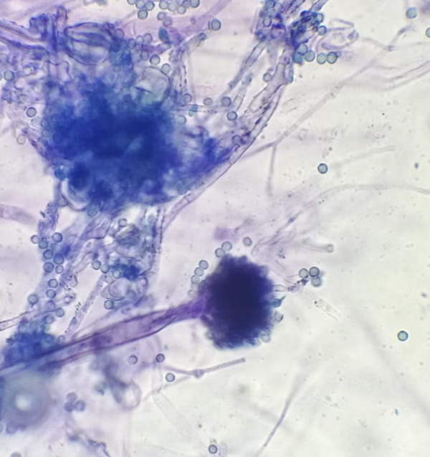
Kotak spora
Hifa
spora

Gambar 11. Pengamatan mikroskopis Aspergillus sp.

Hifa Aspergillus sp. adalah struktur berfilamen yang tipis, panjang, dan sering kali tidak bersekat (aseptat) (Gambar 11). Konidia adalah spora asexual yang terbentuk pada ujung hifa yang disebut sebagai konidiofor. Konidia ini biasanya berbentuk bulat atau oval dan dapat dikelompokkan dalam rak atau tangkai. Aspergillus sp. sering membentuk konidia dalam rangkaian berbentuk payung atau tandan yang terletak pada bagian terminal dari hifa atau konidiofor. Konidia biasanya diwarnai dengan menggunakan teknik seperti Lactophenol Cotton Blue (Gambar 11).Selain itu memiliki konidiofor dengan struktur tangkai yang menonjol di atas permukaan agar, tempat konidia terbentuk dan tampak seperti tangkai dengan konidia yang menempel di ujungnya. Hifa Aspergillus sp. tampak panjang, tipis, dan bercabang, dengan dinding sel yang jelas terlihat.Konidia berbentuk bulat atau oval, disusun dalam kelompok pada ujung konidiofor. Struktur ini sering tampak seperti tandan atau payung. Jamur A. niger diketahui menghasilkan senyawa aspergiline dan zat yang menghambat perkembangan jamur patogen (Sarah, Asrul and Lakani, 2018).
Berdasarkan hasil yangtelah diuraikan, bawasannya kemampuan Streptomyces dalam menghambat pertumbuhan bakteri uji dapat dijelaskan dengan produksi metabolit sekunder seperti antibiotik dan enzim hidrolitik. Streptomyces dikenal sebagai penghasil utama berbagai senyawa bioaktif seperti streptomisin, tetrasiklin, dan nistatin, yang menunjukkan berbagai aktivitas antimikroba. Faktor lingkungan pada rizosfer pohon Pule dapat berkontribusi terhadap keanekaragaman dan potensi aktivitas biologis Streptomyces. Rhizosfer merupakan ekosistem mikroba yang kaya dan oleh karena itu sering menjadi sumber mikroorganisme antagonis yang efektif. Beberapa organisme tanah dapat digunakan sebagai agen biologis dalam pengendalian biologis. Oleh karena itu, untuk memperoleh mikroorganisme antagonis tersebut perlu dilakukan eksplorasi pada rizosfer berbagai jenis pohon (Widiyanti, Patty and Tuhumury, 2022). Mikroorganisme yang hidup di rizosfer pohon Pule mungkin telah mengembangkan kemampuannya untuk bersaing dengan mikroorganisme lain melalui produksi senyawa penghambat.Hasil penelitian menunjukkan bahwa strain Streptomyces yang diisolasi dari rizosfer pohon Pule berpotensi sebagai agen biokontrol yang efektif terhadap beberapa patogen pohon.Potensi ini dapat dikembangkan lebih lanjut untuk aplikasi praktis dalam melindungi pohon dari infeksi bakteri dan jamur patogen sekaligus mengurangi ketergantungan terhadap pestisida kimia.

SIMPULAN
Streptomyces yang diisolasi dari rhizosfer pohon Pule memiliki potensi sebagai agen antagonis terhadap bakteri patogen. Hasil penelitian ini menunjukkan terbentuknya zona bening Streptomyces sp. terhadap Bacillus sp., dan Fusarium sp. Zona bening menunjukkan potensi penghambatan yang menunjukkan kemampuan Streptomyces dalam menghasilkan senyawa antimikroba yang efektif. dalam menghasilkan senyawa bioaktif yang dapat menghambat pertumbuhan patogen. Karakterisasi makroskopis dan mikroskopis, serta hasil uji KOH dan katalase, mendukung identifikasi yang akurat dari isolat sebagai Streptomyces merupakan gram positif Penelitian ini membuka peluang lebih lanjut untuk eksplorasi Actinomycetes sebagai agen biologis dalam pengendalian penyakit pohon maupun pengembangan obat antimikroba.

SARAN
Berdasarkan hasil penelitian , disarankan dapat dilakukan analisis lanjutan terkait molekuler, seperti teknik PCR untuk mendeteksi gen penghasil antibiotik atau enzim penghambat patogen.

UCAPAN TERIMA KASIH
Tim peneliti mengucapkan terima kasih kepada Lembaga Penelitian dan Pengabdian kepada Masyarakat (LPPM) dan Dekan Fakultas Keguruan dan Ilmu Pendidikan UWKS atas segala bantuan yang telah diberikan, baik secara moril maupun materiil, sehingga kami dapat menyelesaikan penelitian dengan baik dan lancar.

DAFTAR RUJUKAN
Aouar, L., Boukelloul, I. and Benadjila, A. (2020) ‘Identification of antagonistic Streptomyces strains isolated from Algerian Saharan soils and their plant growth promoting properties’, 21(12), pp. 5672–5683. Available at: https://doi.org/10.13057/biodiv/d211212.
Halimah, N., Bone, M. and Prasetya, F. (2021) ‘Uji Antioksidan Ekstrak Metanol Kulit Batang Pule (Alstonia scholaris) khas Kalimantan dengan Metode DPPH’, Proceeding of Mulawarman Pharmaceuticals Conferences, 14, pp. 90–95. Available at: https://doi.org/10.25026/mpc.v14i1.576.
Handayani, P.N. (2017) ‘Isolasi, Seleksi, dan Uji Aktivitas Antimikroba kapang Endofit Dari Daun Tanman Jamlang (Syzygium cumini L.) TERHADAP Escherichia coli, Pseudomonas aeruginosa, Bacillus subtilis, Staphylococcus aureus, Candida albicans, dan Aspergillus niger’, (95), pp. 1–28. Available at: http://repository.uinjkt.ac.id/dspace/bitstream/123456789/33026/1/NITA FITRIANI-FKIK.pdf.
Khan, S. and Malik, S.S.A.K.& T. (2023) ‘Streptomyces as a promising biological control agents for plant pathogens’, (November). Available at: https://doi.org/10.3389/fmicb.2023.1285543.
Kumala, T., Jayuska, A. and Ardiningsi, P. (2016) ‘Uji Awal Aktivitas Antimikroba dari Actinomycetes 9ISP1 dari Spons Asal Perairan Pulau Randayan’, E-Jurnal Ilmu dan Teknologi Kelautan Tropis, 1(1), pp. 1–7. Available at: http://dx.doi.org/10.1016/B978-0-12-416003-3.00024-X%0Ahttp://digitalcommons.uri.edu/theses/262%0Ahttp://jurnal.unpad.ac.id/farmaka/article/view/17530/pdf%0Ahttps://media.neliti.com/media/publications/171148-ID-peran-monosit-makrofag-pada-proses-angio.pdf.
Mayor, J. and Wattimena, L. (2022) ‘Pemanfaatan Pohon Pulai (Alstonia Scholaris) Oleh Masyarakat Kampung Puper Distrik Waigeo Timur Kabupaten Raja Ampat’, J-MACE Jurnal Penelitian, 2(1), pp. 68–81. Available at: https://doi.org/10.34124/jmace.v2i1.18.
Prasetya, Didik & Abadi, M.F. (2022) ‘Isolasi dan Identifikasi Streoptomyces sp.Pada Kolam Tanha Di Desa Tenggur TUlungagung Jawa Timur’, Meditory, 10(1), pp. 1–7. Available at: https://doi.org/https://ejournal.poltekkes-denpasar.ac.id/index.php/M/article/view/1902/755.
Rashad, F.M. et al. (2015) ‘Isolation and characterization of multifunctional Streptomyces species with antimicrobial , nematicidal and phytohormone activities from marine environments in Egypt’, Microbiological Research, 175, pp. 34–47. Available at: https://doi.org/10.1016/j.micres.2015.03.002.
Rehan, M. et al. (2021) ‘Isolation , Identification , Biocontrol Activity , and Plant Growth Promoting Capability of a Superior Streptomyces tricolor Strain HM10’, 70(2), pp. 245–256.
Retnowati, Y. et al. (2017) ‘Isolasi Dan Uji Aktivitas Antibakteri Actinomycetes’, Seminar Nasional Pendidikan Biologi dan Saintek, pp. 1–10.
Sarah, Asrul and Lakani, I. (2018) ‘UJI ANTAGONIS JAMUR Aspergillus niger TERHADAP PERKEMBANGAN JAMUR PATOGENIK Fusarium oxysporum PADA BAWANG MERAH ( Allium cepa agregatum L . aggregatum group ) SECARA In vitro’, 6(April), pp. 266–273.
Sari, M., Nawangsih, A.A. and Wahyudi, A.T.R.I. (2021) ‘Rhizosphere Streptomyces formulas as the biological control agent of phytopathogenic fungi Fusarium oxysporum and plant growth promoter of soybean’, 22(6), pp. 3015–3023. Available at: https://doi.org/10.13057/biodiv/d220602.
Sektiono, A.W., Kajariyah, S.N. and Djauhari, S. (2016) ‘UJI ANTAGONISME ACTINOMYCETES RHIZOSFER DAN ENDOFIT AKAR TANAMAN CABAI ( Capsicum frutescens L.) TERHADAP JAMUR Colletotrichum capsici (Syd.) Bult et Bisby’, 4, pp. 17–23.
Tangapo, A.M., Kandou, F.E.F. and Pience Veralyn Maabuat (2019) ‘Laporan akhir riset dasar unggulan unsrat’, 0008028005(November).
Trenozhnikova, L. and Azizan, A. (2018) ‘Discovery of Actinomycetes from Extreme Environments with Potential to Produce Novel Antibiotics’, Central Asian Journal of Global Health, 7(1). Available at: https://doi.org/10.5195/cajgh.2018.337.
Widiyanti, A., Patty, J. and Tuhumury, G.N.C. (2022) ‘Eksplorasi Dan Identifikasi Jamur Antagonis Pada Rizosfer Tanaman Cengkih ( Syzygium aromaticum L .) di Pulau Ambon Exploration And Identification Of Antagonic Fungi On The Rhizosphere Of Clove Plants ( Syzygium aromaticum L .) In Ambon Island’.
Wijayanti, E., Nawangsih, A.A. and Tondok, E.T. (2024) ‘Streptomyces spp . sebagai Pengendali Hayati Busuk Fusarium pada Bawang Merah Streptomyces spp . as Biocontrol Agents of Fusarium Basal Rot on Shallots’, 20, pp. 57–65. Available at: https://doi.org/10.14692/jfi.20.2.57.

